Rapport d’optimisation

NOM_DU_CLIENT

I - Comparatif avant et après optimisation 2
II - Détails des optimisations effectuées 2
1 - Les images 2
2 - … 2
III - Accessibilité du site 2
IV - Détails de réalisation additionnelles à la demande du client 2
1 - … 2
Annexe 3
Rapport complet de l’audit Lighthouse 3

I - Comparatif avant et après optimisation

Score Lighthouse avant optimisation :

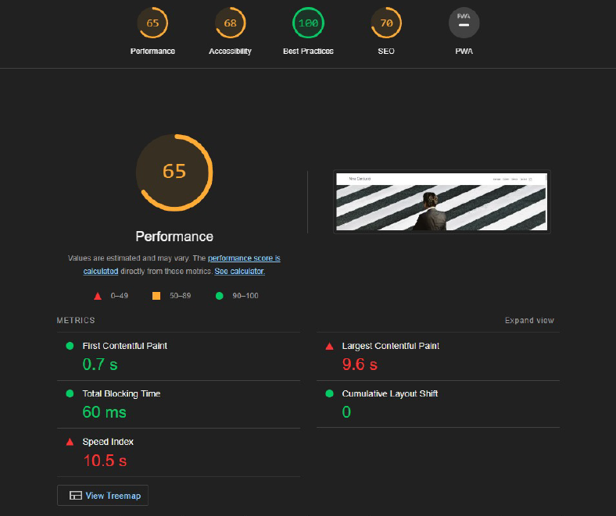

Score Lighthouse après optimisation :
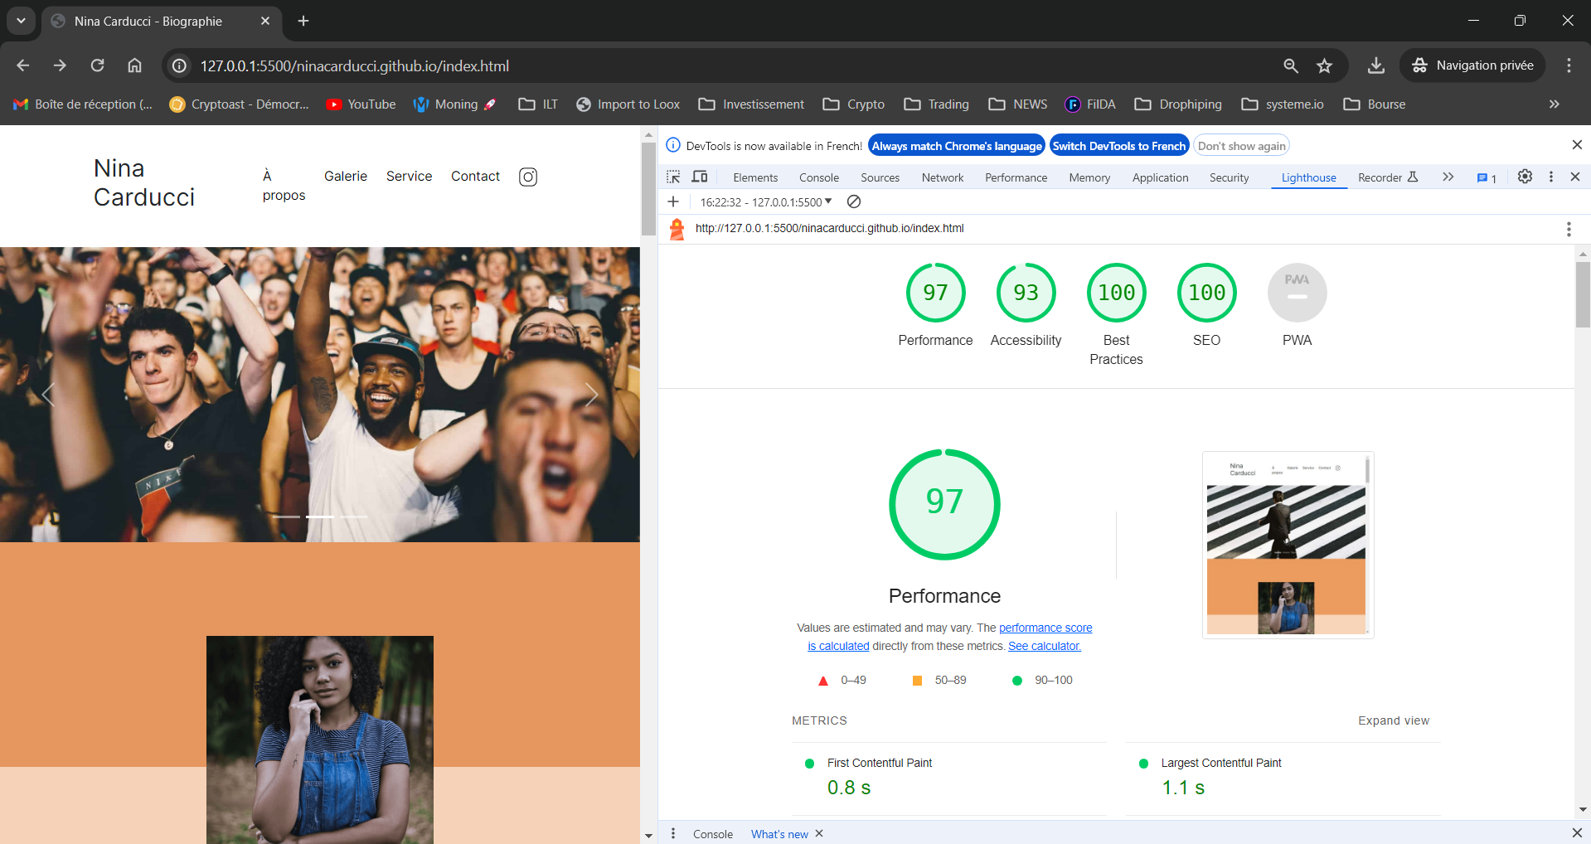

II - Détails des optimisations effectuées

1 - Les images
Le projet comporte originalement 15 images pour un poids total de 29MB. Nous avons effectué les modifications suivantes aux images :
- compression
- réduction de la taille

Après les modifications, le poids total des images est de 1,32MB soit un gain de 95,45%.

2 - …

III - Accessibilité du site
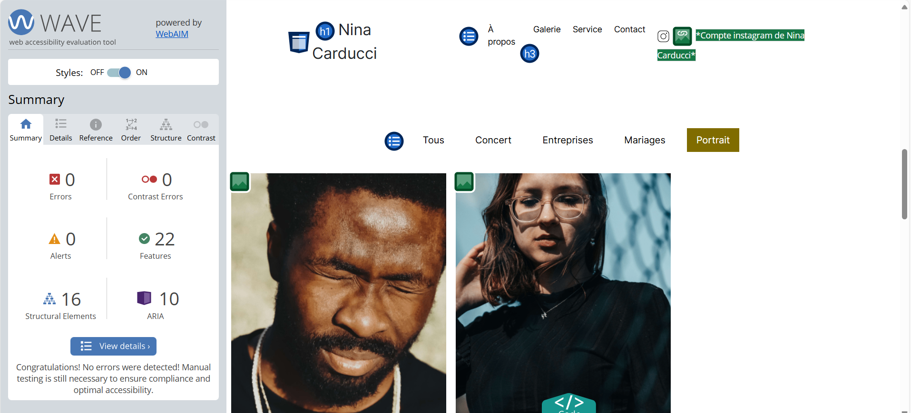

Modification des titres, 1 h1, remplacer des h3 par des p, modification de la couleur pour la gallery(plus foncé)

IV - Détails de réalisation additionnelles à la demande du client

1 – Référencement

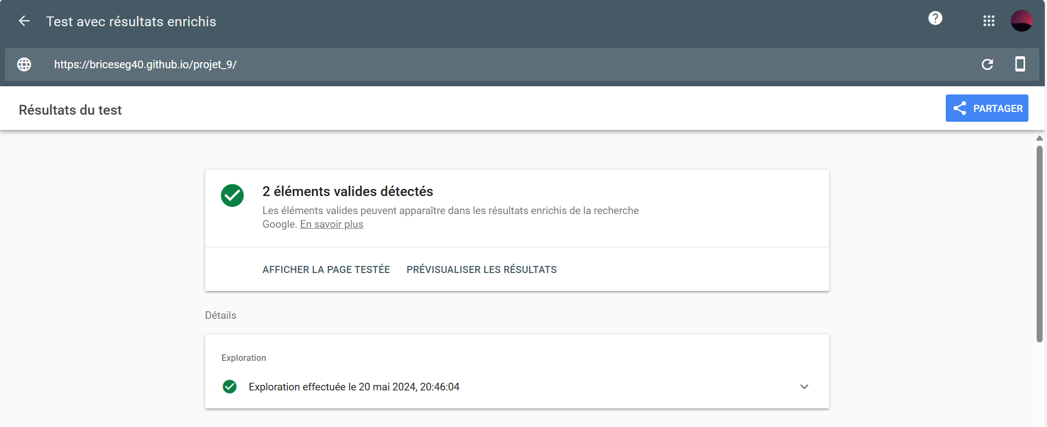
ajout des alt a toutes les images, ajout des méta Instagram, Facebook. Localisation et coût de la photographe.

Annexe

Rapport complet de l’audit Lighthouse

